附件3.廉政告知书及回执单

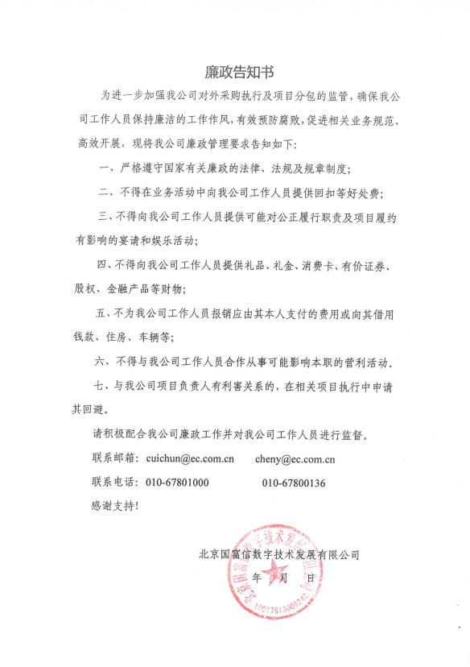

廉政告知书回执单

公司名称：
项目名称：
项目负责人： 联系方式：

北京国富信数字技术发展有限公司《廉政告知书》收悉，特此回复。

（盖章）
年 月 日

